ÖN BELLEK TEMİZLEME
İnternet üzerindeki gezintiniz sırasında tarayıcınız, kısa bir süre için bilgisayarınızda gezmiş olduğunuz internet sitelerindeki resim, görüntü, ses ve diğer indirilebilir içeriklerin yer aldığı geçici kayıtlar oluşturur. Bilgisayarınızda tutulan bu kayıtlara tarayıcı önbelleği adı verilir. Önbellekleme sistemi, aynı internet sitesini tekrar ziyaret ettiğinizde belirli içerikleri daha hızlı görüntülemeniz için geliştirilmiştir. Bir sonraki ziyaretinizde yapılan önbellekleme ile tarayıcı ekranınızda görüntülenir. Böylece internet sitelerini daha hızlı görüntüleyebilirsiniz.
Bu durumdan kaynaklanan eski görüntüler bazı durumlarda değişiklikleri görememenize neden olmaktadır. Sorunun giderilmesi için tarayıcılarınızın ön belleklerini temizlemeniz gerekmektedir, aşağıda en aktif kullanılan 3 tarayıcının kısa yoldan ön belleğini nasıl temizleneceğini anlatacağım.
İnternet Explorer
Tarayıcınız açıkken klavyenizde bulunan “F12” tuşuna basınız, daha sonrasında aşağıda açılan pencereden “Ağ” sekmesine geliniz, aşağıdaki resimde 2 numara ile belirtmiş olduğum butona tıklayarak tarayıcınızın ön belleğini temizleyebilirsiniz.

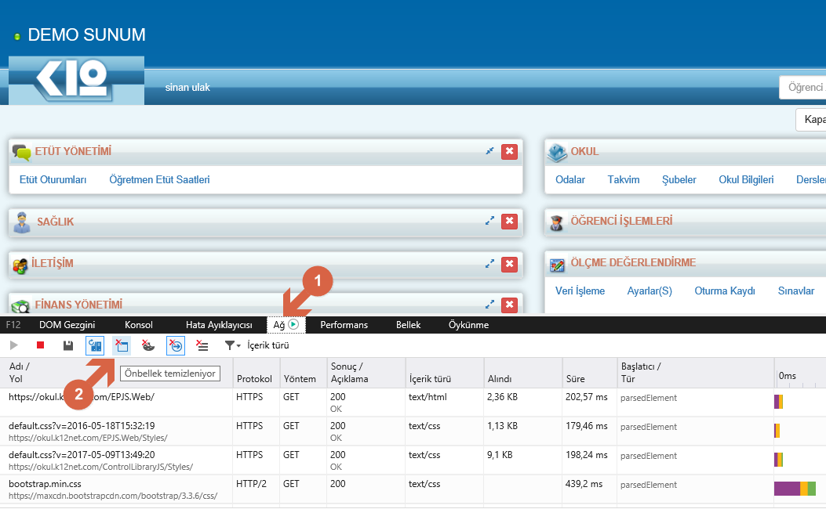

Chrome
1. En Pratik Yol
Web sayfası açık iken, CTRL + F5 (yani klavyeden CTRL ve F5 tuşlarına beraber basmak) yapabilirsiniz.
Bu işleme rağmen hala web sayfasının güncellenmediğini düşünüyorsanız, çok daha kuvvetli bir cache(önbellekleme) mevcut demektir. Hemen 2.yönteme geçiyoruz.

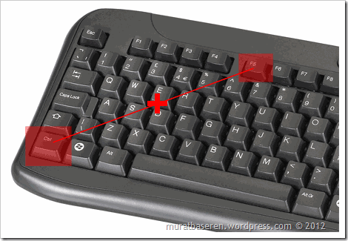

2. Sayfayı Yeniden Yüklenmeye Zorlama
Web sayfası açık iken, F12 (yada CTRL + SHIFT + I) tuşuna basıyoruz. Aşağıdaki gibi bir yazılım geliştirici aracı(Developer Tools) çıkacaktır. Bu pencereyle işimiz yok. bu açık kalmalıdır ki bundan sonra yapacağımız işlem gerçekleşsin. Google Chrome’da sayfayı yenile butonuna fare ile sağ tıklıyoruz. Ufak bir menü açılacak. Bu menüde ki seçenekler;

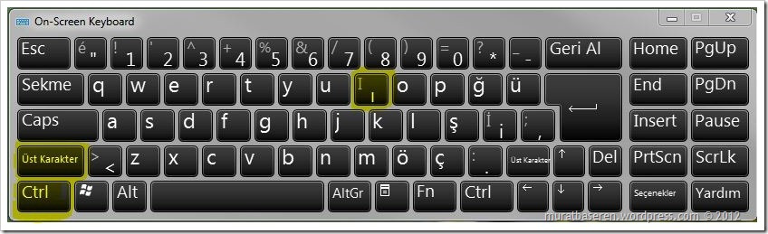

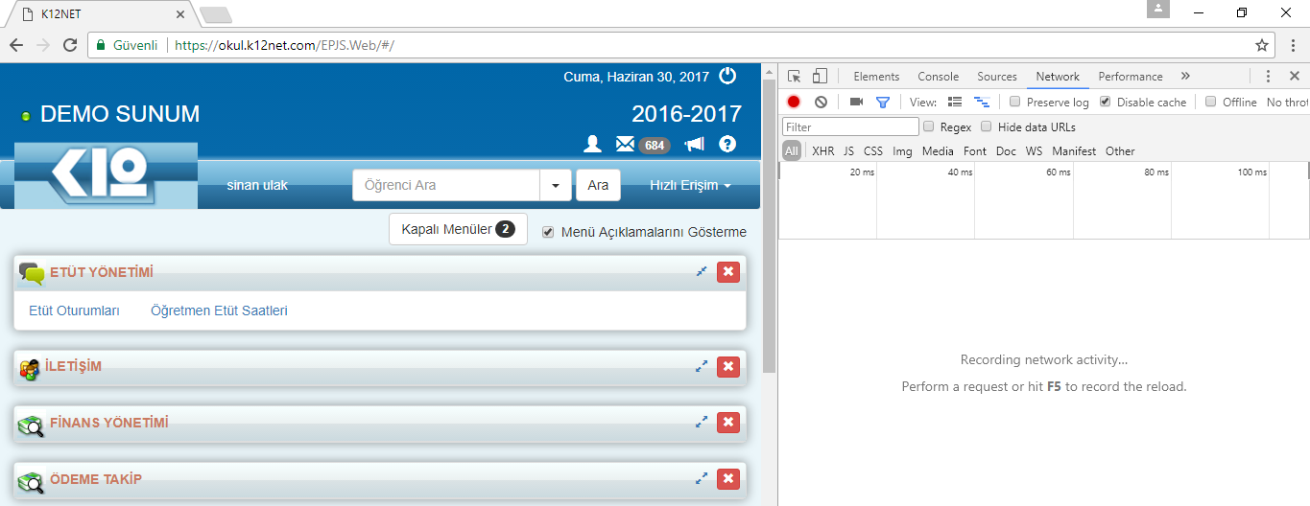

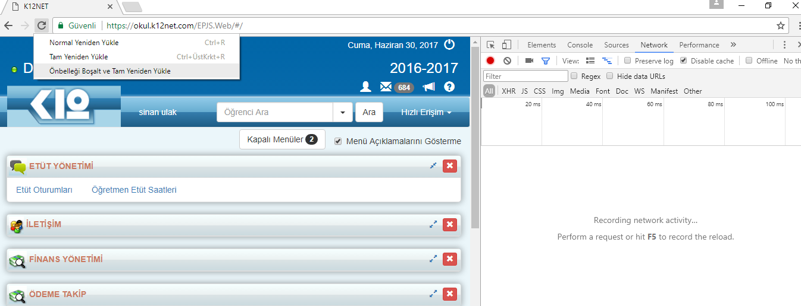

a. Normal Yeniden Yükle : Sayfayı yeniler ama basit şekilde önbelleklemeyi engellemez.
b. Tam Yeniden Yükle : Sayfayı 1.yöntemimizdeki gibi yeniler. Faydası dokunabilir.
c. Önbelleği Boşalt ve Tam Yeninden Yükle : İşte en etkili seçenek budur. Böylece sayfa için önbellekleme temizlenecek ve sayfa yeniden yüklenecektir.

Mozilla Firefox
Web sayfası açık iken, F12 (yada CTRL + SHIFT + DELETE) tuşuna basıyoruz,
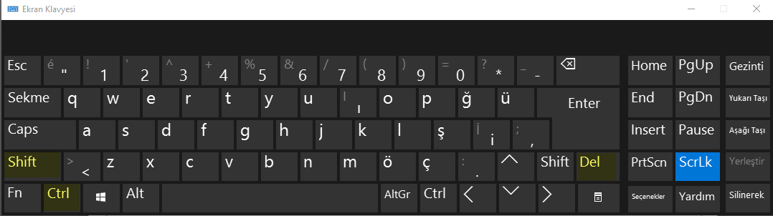

Listedeki Cache/Önbellek seçeneğini seçerek şimdi temizle butonuna tıklayarak önbelleğinizi temizleyebilirsiniz.

